Würth Elektronik eiSos completa la gama WR-TBL:
Borna de conexion con sujeción sin tornillo

Waldenburg, Alemania, 1 de octubre de 2015

Würth Elektronik eiSos completa los bloques de terminales sin tornillo de su exitosa gama WR-TBL con tres series e incorpora así dos nuevos pasos de de 5,08 mm y 7,50 mm. Gracias a un mecanismo de resorte los conectores no requieren tornillo, opcionalmente una salida de cable horizontal o de 45º y entre 2 y 12 polos. Previa solicitud están disponibles otros modelos.

Los bloques de terminales de la gama WR-TBL cuentan con certificación UL/cULus y VDE, son apropiados para temperaturas de servicio de 30 °C a +120 °C y soportan una tensión de hasta 10 A/750 V_{AC} .

Gracias a dos clavijas de conexión por contacto, los bloques de terminales presentan una fijacion mecánicamente estable en la placa de circuitos impresos. Son apropiados para una amplia gama de secciones de cable, de AWG30 (0,05 mm²) hasta un máximo de AWG16 (1,31 mm²). Todos los productos están disponibles desde el almacén. Ya se pueden solicitar muestras gratuitas de los nuevos bloques de terminales.

Más información en www.we-online.com

Material gráfico disponible
El siguiente material gráfico disponible en Internet se puede descargar con fines de impresión: http://www.htcm.de/kk/wuerth
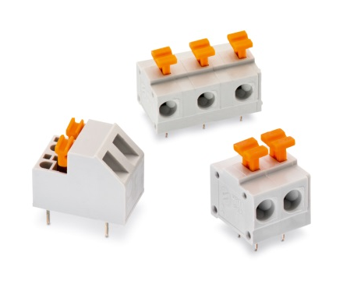

Fuente de las imágenes: Würth Elektronik eiSos
Conector de bloque de terminales sin tornillo de la gama WR-TBL

Información sobre Würth Elektronik eiSos GmbH & Co. KG

Würth Elektronik eiSos GmbH & Co. KG es un fabricante de componentes electrónicos y electromecánicos para la industria electrónica. Würth Elektronik eiSos forma parte del Grupo Würth, líder del mercado mundial en tecnología de montaje y sujeción. La empresa tiene una plantilla que supera los 6.100 trabajadores, en el año 2014 tuvo una facturación de casi 400 millones de euros, y desarrolla actividades en 50 países.

Su creciente número de clientes en todo el mundo es abastecido desde emplazamientos de fabricación en Europa, Asia y América. La gama de productos incluye componentes CEM, inductancias, transformadores, componentes de AF, varistores, condensadores, módulos de potencia, LEDs, conectores, elementos de fuentes de alimentación, interruptores, sistemas de conexión y portafusibles.

Würth Elektronik eiSos es uno de los fabricantes europeos más importantes de componentes pasivos.

Würth Elektronik: more than you expect ¡!

